Microsoft Windows İşletim Sistemine Sahip Cihazlardan Microsoft Outlook İle Konya Teknik Üniversitesi E-Posta Sistemine Bağlanmak İçin Gerçekleştirilmesi Gereken Uygulama Adımları
Konya Teknik Üniversitesi E-Posta sistemi Google GSuite Akademik lisansı ile Google altyapısında çalışmaktadır. Bu kapsamda, Windows işletim sistemine sahip cihazlardan Microsoft Outlook programı kullanarak e-posta sistemine bağlanmak için doğrudan Outlook’un otomatik ayarlaması kullanılabilir (eski Outlook sürümleri için e-posta hesabı ekleme / yeni Outlook sürümleri için Google e-posta hesabı ekleme) ya da “Sunucu ayarlarını veya ek sunucu türlerini el ile yapılandır” ayarları seçilerek ayarlar manuel olarak yapılabilir. Konu ile ilgili iki farklı yöntem de aşağıda belirtilmiştir. Google otomatik ayarlama seçeneği kullanılmıyor/kullanılamıyor ise oluşabilecek bağlantı sorunları için bağlantıyı yapmadan önce lütfen “Konya Teknik Üniversitesi e-posta sisteminde POP3/IMAP ve SMTP istemcilerini kullanan kullanıcılar için bilgilendirme” isimli dokümanı okuyunuz.

- Otomatik Ayarlama / Google E-posta Hesabı Ekleme
(1) Dosya/Bilgi menüsünde “Hesap Ayarları” butonu seçilir. | 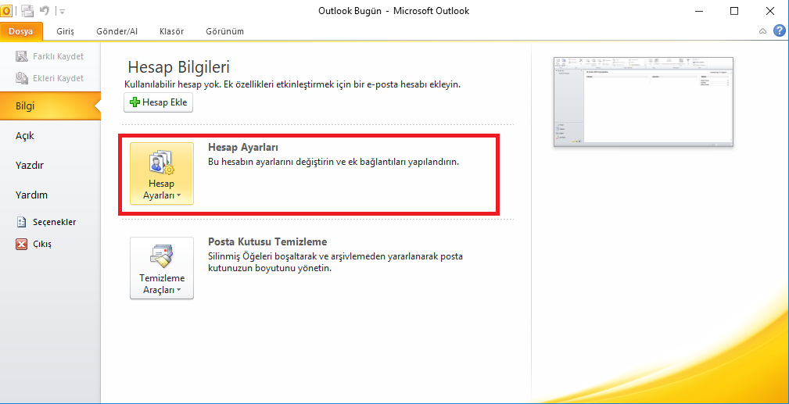
(2) Ekrana gelen Hesap Ayarları arayüzünde “E-posta” sekmesindeki “Yeni” butonu seçilir. | 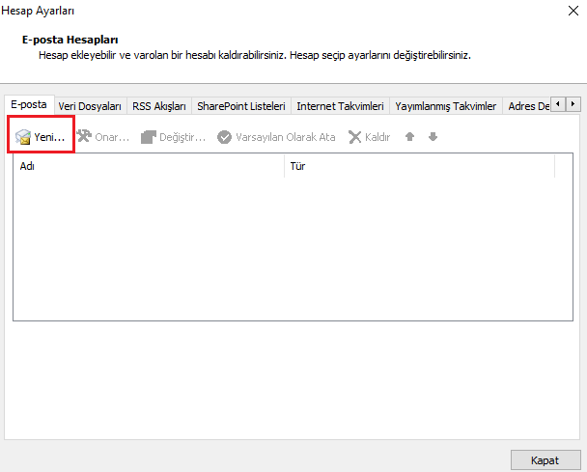

(3) Ekrana gelen Yeni Hesap Ekle arayüzünde “E-posta Hesabı” seçeneği işaretlenir. “Adınız”, “E-posta Adresi”, “Parola” ve “Parolayı Yeniden Yazın” kısımlarına kurumsal e-posta hesabının ait olduğu kişinin Adı Soyadı, e-posta adresi ve şifresi, kurumsal e-posta hesabına ait bilgiler yazılır ve “İleri” butonu seçilir. | 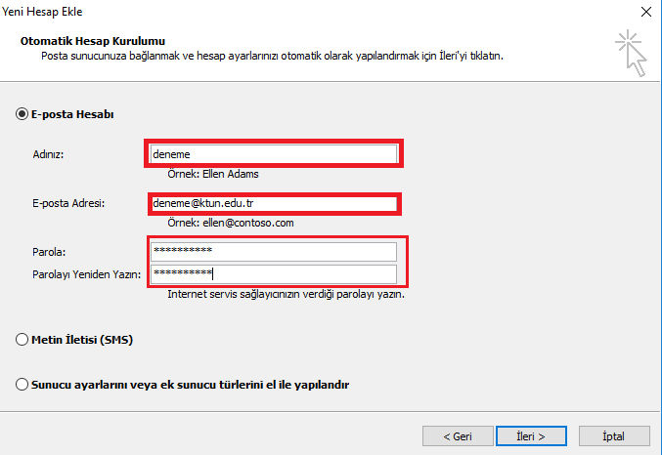
(4) Kurumsal e-posta hesabına ait bilgilerin doğrulanması beklenir ve “İleri” butonu seçilir. | 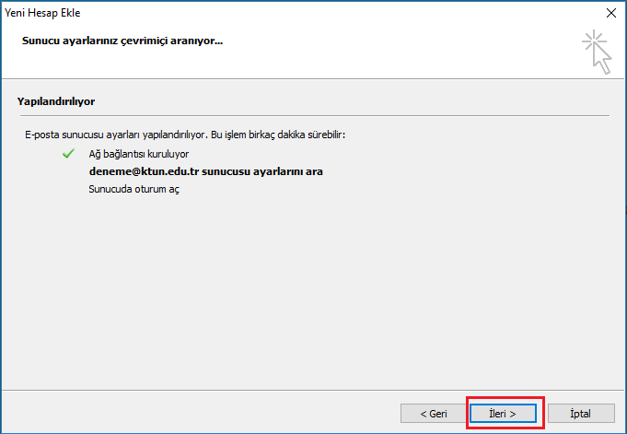
(5) “Son” butonu seçilerek hesap ekleme işlemi tamamlanır. | 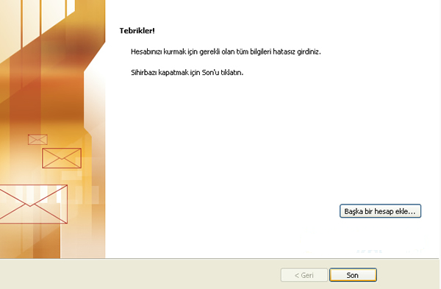

- Diğer / Manuel Ayarlama
(1) Dosya/Bilgi menüsünde “Hesap Ayarları” butonu seçilir.
(2) Ekrana gelen Hesap Ayarları arayüzünde “E-posta” sekmesindeki “Yeni” butonu seçilir.
(3) Ekrana gelen Yeni Hesap Ekle arayüzünde “Sunucu ayarlarını veya ek sunucu türlerini el ile yapılandır” seçeneği işaretlenir ve “İleri” butonu seçilir. | 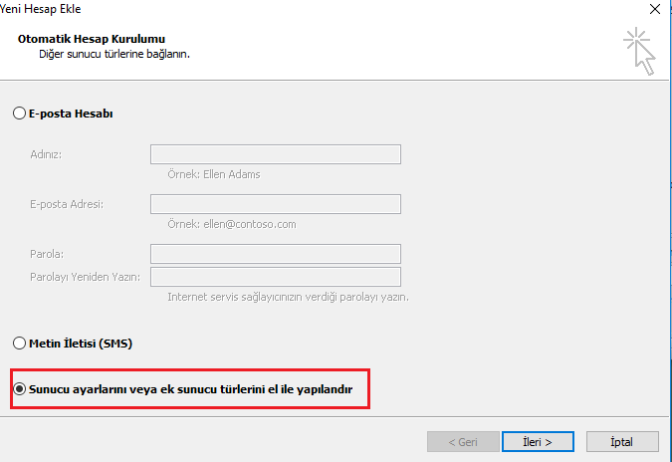

(4) Ekrana gelen Hizmet Seç arayüzünde “Internet E-posta” seçeneği işaretlenir ve “İleri” butonu seçilir. | 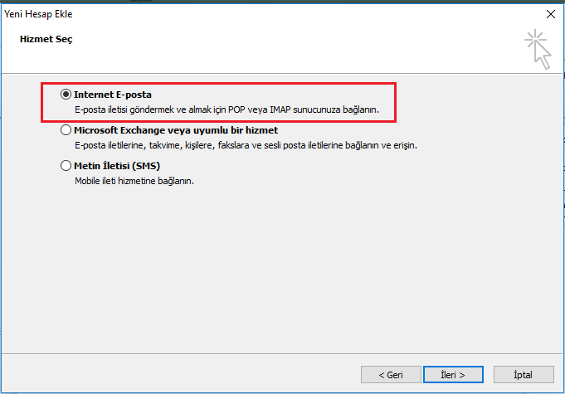
(5) Internet E-posta Ayarları menüsündeki Kullanıcı Bilgileri ve Oturum Açma Bilgileri bölümlerinde “Adınız”, “E-posta Adresi”, “Kullanıcı Adı” ve “Parola” kısımlarına kurumsal e-posta hesabının ait olduğu kişinin Adı Soyadı, e-posta adresi, e-posta adresi (kullanıcı adı olarak) ve şifresi yazılır. | 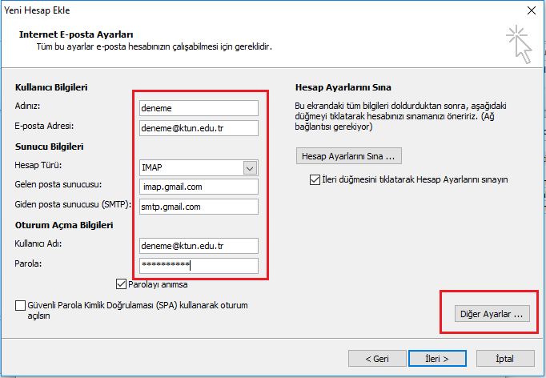
Sunucu bilgileri bölümünde “Hesap Türü” IMAP olarak seçilir ve “Gelen posta sunucusu” olarak imap.gmail.com, “Giden posta sunucusu (SMTP)” olarak “smtp.gmail.com” yazılır. “Diğer Ayarlar” butonu seçildikten ve ilgili ayarlar yapıldıktan sonra “İleri” butonu seçilir.

(6) Ekrana gelen Internet E-posta Ayarları arayüzünde Gelişmiş sekmesinde bulunan bağlantı noktası numaraları “Gelen Sunucusu (IMAP)” için 993 yazılarak ve “şifreli bağlantı türü” “SSL” seçilerek, “Giden Sunucusu (SMTP)” için 587 yazılarak ve “şifreli bağlantı türü” “TLS” seçilerek “Tamam” butonu seçilir. | 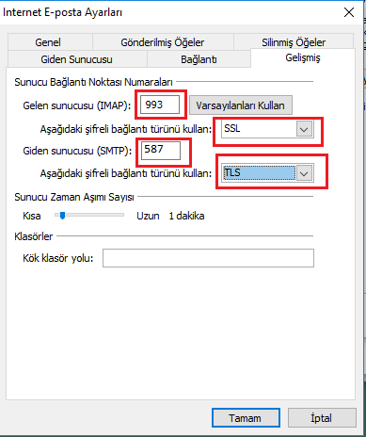
(7) “Son” butonu seçilerek hesap ekleme işlemi tamamlanır.

